一、是非題：22%
台南縣仁德國小九十七學年度第二學期期中試卷自然與生活科技 三年 班 號
命題範圍：南一版第二冊第三單元至第四單元 家長簽名： 姓名：

- 同一天，不同地點，天氣也不一定相同。
- 為了準確測量氣溫，站在戶外的陽光下最正確。
- 臺灣常用的氣溫單位是℃，稱為「攝氏溫度」。
- 風向就是風吹來的方向。
- 指北針使用前要先放平，然後將指針的箭尾和0度重疊。
- 空氣流動會形成風，如果空氣流動得愈快，風力就愈大。
- 在空曠的地方利用簡易雨量器接雨水，以簡易雨量器裡的雨水高度表示雨量的多寡。
- 測量雨量的單位是公里(km)。
- 人們濫砍林木，山區雨量過多時容易造成山崩或土石流。
- 用上下粗細相同的兩容器在同時間同地點進行雨量的測量，兩容器內的水位會相同。
- 洗澡用淋浴的方式，比泡澡的方式更可以節約用水。
二、選擇題：36%
- 雲和天氣的關係，下列敘述何者錯誤？（①雲層愈厚，就愈容易下雨②雲愈少，影子愈清楚③雲層愈厚，愈不容易看見星星④雲愈厚，影子愈清楚）。
- 撥打電話查詢天氣狀況，要撥幾號呢？（①117②104③166④110）。
- 晴天變成雨天，天空的雲量有什麼變化？（①變少②變多③不變④不一定）。
- 天氣變化主要是受到下列哪一項因素影響？（①月亮的形狀②雲量多少③太陽的大小④風力的大小）。
- 氣溫計的使用方式何者正確？（①觀察時眼睛比液柱高②手可握住紅球狀部分③不能晒到太陽④要對紅球狀部分吹氣）。
- 3月12日是晴天，小明觀察一整天的氣溫變化，下列敘述哪一個錯誤？（①上午氣溫較低②晚上氣溫最高③中午氣溫較高④傍晚氣溫比中午低）。
- 三個人同時在空曠的水泥地上、草地上和樹蔭下測量氣溫，哪一個地方測得的氣溫可能最高？（①水泥地上②草地上③樹蔭下④三個地方的氣溫都相同）。
- 風從東方吹向西方，請問現在吹的是什麼風？（①東風②北風③西風④南風）。
- 在簡易風向、風力計中，觀察棉線的飄動，可以判斷什麼？（①氣溫高低②雲量多寡③時間長短④風力大小）。
- 請問「西南季風」是什麼意思？（①吹向西南方的風②從西南方吹來的風③由西方吹向南方的風④由南方吹向西方的風）。
- 單擺計時器中，什麼會影響擺動一次所需時間的長短？（①擺動角度和擺錘重量②擺長和擺錘重量③擺錘的重量④擺長的長度）。
- 哪一種行為不是善用時間的表現？（①回家複習功課②預習明天的課程③安排假日閱讀計畫④看一整天的卡通）

三、填填看：每格1分、共24分
- 小華使用氣溫計測量氣溫時，哪些使用方法是正確的？請在□中打ˇ，錯誤的打╳：
（ ）⒈手握著紅色球狀物。
（ ）⒉對氣溫計下方的紅色球狀部分吹氣。
（ ）⒊要在遮陽的地方或在陰涼通風處。
（ ）⒋讀取刻度時，眼睛要平視液柱頂端。
- 下列哪一組雨量器觀測雨量時，結果是正確的？請在□中打ˇ，錯誤的打╳：
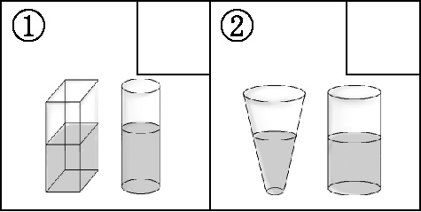
- 下列哪些容器符合簡易雨量器的標準？請在□中打ˇ，錯誤的打╳：
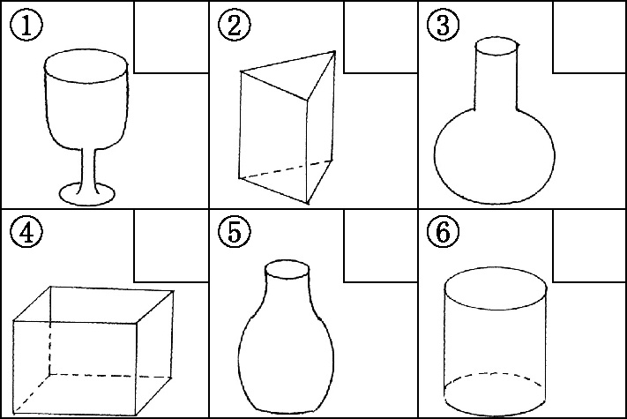
- 下面有關測量雨量的方法，哪些是正確的呢？請在□中打ˇ，錯誤的打╳：
（ ）⒈最好在有屋簷的走廊下進行測量。
（ ）⒉今天測得的雨量跟昨天測得的一定 一樣。
（ ）⒊測量雨量的容器最好是上下粗細相同的容器。
（ ）⒋用同個簡易雨量器在兩地測量，水位較高的地方雨量較多。
- 下列對於單擺的敘述何者正確？請在( )裡打ˇ，不可以的打╳：
( )⒈擺動一來一回算一次。
( )⒉是一種精確的計時工具。
( )⒊繩子底部需綁一個可以將繩子拉緊的重物。
( )⒋擺長的長短會影響計算時間的長短。
( )⒌做單擺實驗，每次開始的高度必須相等。
( )⒍擺錘的重量和擺動的快慢無關。
( )⒎擺錘擺動的角度愈小，擺動速度愈快。
( )⒏單擺非常作為長時間的計時工具。

四、做做看：每格2分、共18分
- 下表是某天的天氣預報表，回答下列問題：
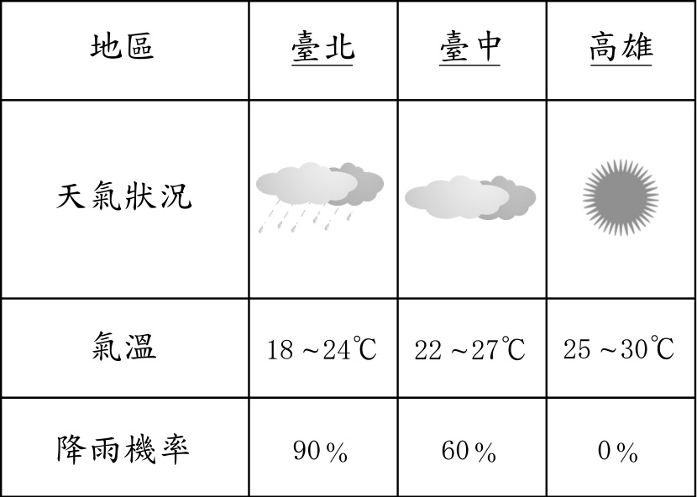
⒈哪一個地區下雨機率最高？答：( )。
⒉哪一個地區的平均氣溫最高？答：( )。
⒊臺中氣溫最高時可以達到多少℃？答：( )。

- 小花在四個不同的地方，放上四個都是上下粗細相等的容器來測量雨量，請依照下圖回答下列各問題：
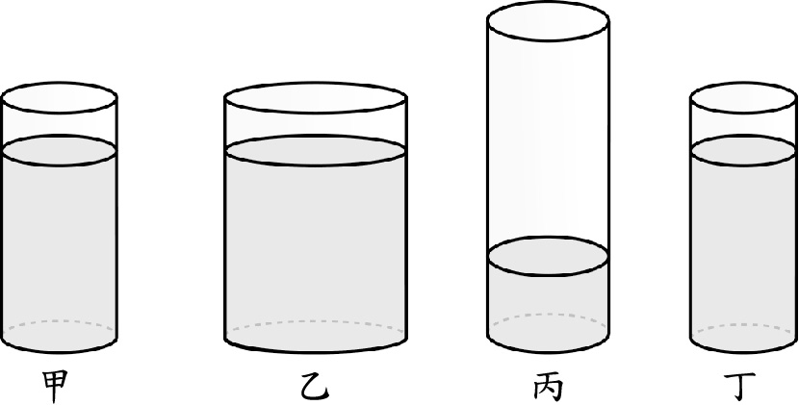
⒈哪一個地區的雨量最少？答：
⒉乙的容器最粗，所以可以判斷乙地區的雨量最多？
答： (瑱可以或不可以)
⒊哪些地區的雨量是一樣多的呢？
答：
- 小佳和小莉分別製做一個單擺計時器，並把結果記錄下來，請看表回答下列問題：
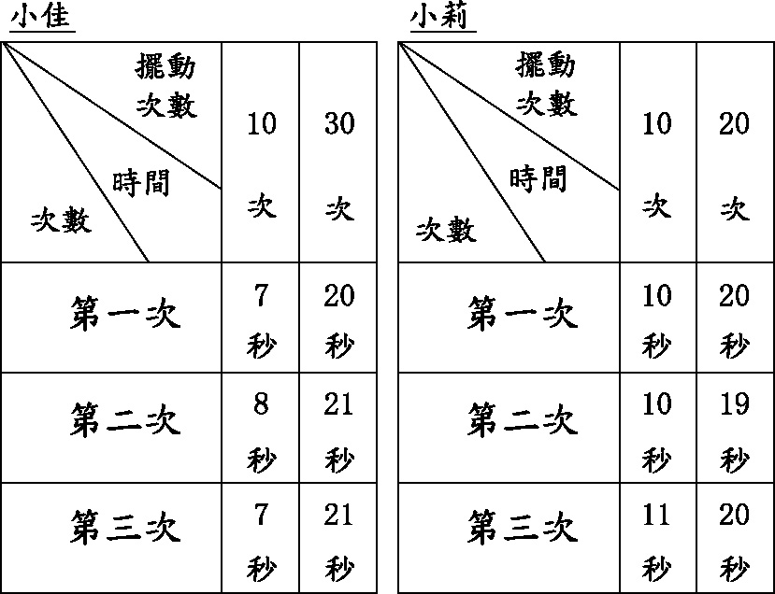
⒈小佳的單擺擺動10次，大約需要多少時間？
答：( )。
⒉小莉的單擺擺動30秒，大約擺動多少次？
答：( )。
⒊假如擺角固定，而擺長的長度不相同，請問誰的擺長比較短？
答：( )。

